Inleiding

Na een operatie of gipsbehandeling heeft het polsgewricht altijd de neiging stijver te worden. Bewegen helpt om stijfheid van het polsgewricht, de vingergewrichten en de pezen in de pols en hand te voorkomen. Door regelmatig te oefenen herstelt u sneller en is de kans op een goed eindresultaat groter.

Oefeningen
Tijdens de oefeningen moet u de onderstaande richtlijnen handhaven:
- Tijdens het oefenen mag u geen heftige pijn hebben. Een beetje pijn is onvermijdelijk
- U heeft uw hand/pols te zwaar belast als:
  - U langer dan een half uur napijn heeft
  - De hand of pols dikker en/of warmer wordt na belasting
- Als de pols nog erg stijf is, kunt u beter de beweging ondersteunen met de andere hand. Dit noemen we passief oefenen
- Voer de oefeningen rustig uit
- Doe elke oefening ongeveer 5 tot 10 keer per dag
- Neem contact op met uw behandeld arts als de functie van uw pols/hand verslechtert in plaats van verbetert en als de pijnklachten toenemen

Oefening 1:  Uitgangshouding:  Ga rechtop aan een tafel zitten. Leg de onderarm en de hand plat op de tafel. Zet de onderarm vast  met de andere hand.  Uitvoering:  Beweeg de vlakke hand over de tafel zo ver mogelijk naar rechts. Houd 5 tellen vast. Ga weer terug en doe hetzelfde naar links. Herhaal de oefening op geleide van de pijn. | 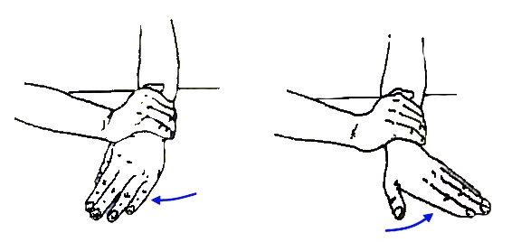
Oefening 2:  Uitgangshouding:  Ga rechtop staan. Hef de arm voorwaarts tot horizontaal met de handpalm naar boven gericht.  Uitvoering:  Omvat met de andere hand de vingers en trek ze naar je toe totdat je spanning voelt. Houd 5 tellen  vast en laat ze los. Ontspan. Herhaal de oefening op geleide van de pijn. | 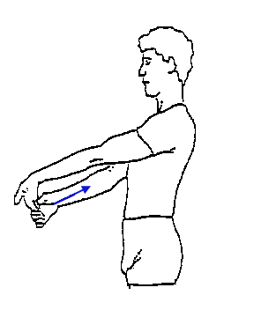
Oefening 3:  Uitgangshouding: Ga rechtop aan een tafel zitten. Leg de onderarm en de hand plat op de tafel.  Uitvoering: Spreid de vingers zo ver mogelijk. Houd 5 tellen vast en sluit ze weer. Herhaal de  oefening op geleide van de pijn. | 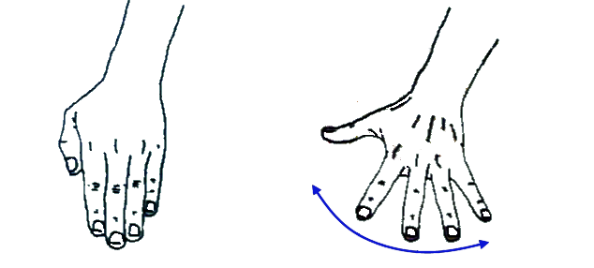
Oefening 4:  Uitgangshouding: Ga rechtop aan een tafel zitten. Leg de onderarm op tafel. De handpalm is naar boven gericht. De vingers zijn gestrekt.  Uitvoering: Rol de vingers kootje voor kootje op tot een vuist. Duw met de andere hand de vingers nog iets verder in de gebogen stand. Rol ze dan langzaam weer af. Herhaal 5 keer. | 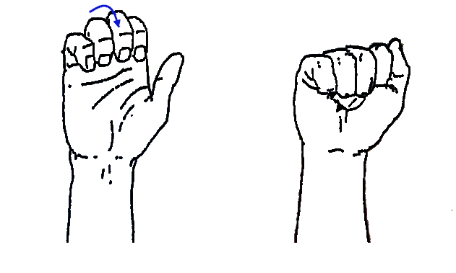
Oefening 5:  Uitgangshouding: Ga rechtop voor een tafel staan en zet de hand plat op de tafel neer met de vingers naar voren gericht. De elleboog is gestrekt.  Uitvoering: Zet de hand vast met de andere hand en trek de arm naar boven. Houd 5 tellen vast en laat weer los. Ontspan. Herhaal de oefening op geleide van de pijn | 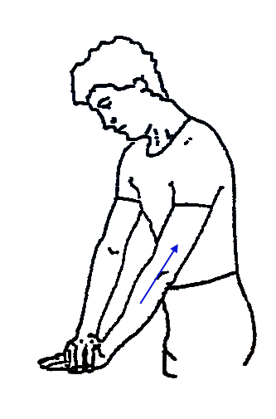
Oefening 6:  Uitgangshouding: Ga rechtop aan tafel zitten.  Uitvoering: Doe lichte oefeningetjes met de hand. Speel met een balletje, een spons een muntstuk, een aansteker, enzovoort. | 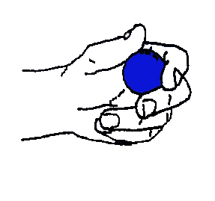

Tot slot

Heeft u naar aanleiding van deze informatie, vragen, neem dan contact op met uw behandeld arts en schrijf hieronder uw vragen op

Vragen

